

**Universitatea Tehnică a Moldovei**

**Sistem portabil pentru monitorizarea factorilor care influențează sănătatea**

**Portable system for monitoring factors influencing health.**

|  |  |
| --- | --- |
| **Student:** | **gr. TI-206,**  **Pleșu Cătălin** |
| **Coordonator:** | **Secrieru Adrian**  **asistent universitar** |

**Chişinău, 2024**

**MINISTERUL EDUCAŢIEI ȘI CERCETĂRII AL REPUBLICII MOLDOVA**

**Universitatea Tehnică a Moldovei**

**Facultatea Calculatoare, Informatică şi Microelectronică**

**Departamentul Ingineria Software și Automatică**

**Admis la susţinere**

**Şef departament:**

**FIODOROV Ion dr., conf.univ.**

**--------------------------------**

**„___”**  **2024**

**Sistem portabil pentru monitorizarea factorilor care influențează sănătatea**

**Proiect de licenţă**

|  |  |  |
| --- | --- | --- |
| **Student:** | **_____________** | **Pleșu Cătălin, TI-206** |
| **Coordonator:** | **_____________** | **Secrieru Adrian, asist. univ.** |
| **Consultant:** | **_____________** | **Cojocaru Svetlana, asist.univ.** |

**Chişinău, 2024**

**Universitatea Tehnică a Moldovei**

**Facultatea Calculatoare, Informatică şi Microelectronică**

**Departamentul Ingineria Software și Automatică**

**Programul de studii Tehnologia informaţiei**

**Aprob**

**Șef departament:**

**Fiodorov Ion, dr., conf.univ.**

**„ *06” octombrie* *2023***

**CAIET DE SARCINI**

**pentru proiectul de licenţă al studentului**

*Pleșu Cătălin*

*(numele şi prenumele studentului)*

**1. Tema proiectului de licenţă** *Sistem portabil pentru monitorizarea factorilor care influențează sănătatea*

**confirmată prin hotărârea Consiliului facultăţii nr.** *2* **din**  „ *06*” *octombrie*  *2022*

**2. Termenul limită de prezentare a proiectului** **de licență** *20.05.2023*

**3. Date iniţiale pentru elaborarea proiectului de licență** *Sarcina pentru elaborarea proiectului de diplomă.*

**4. Conţinutul memoriului explicativ**

*Introducere*

*1* *Analiza domeniului de studiu*

*2 Modelarea și proiectarea sistemului*

*3 Realizarea sistemului*

*4 Documentarea produsului realizat*

*5 Estimarea costurilor proiectului*

*Concluzii*

**5. Conţinutul părţii grafice a proiectului de licență**

*Imaginea generală a sistemului, Înterfața de bază a sistemului, …….*

**6. Lista consultanţilor:**

|  |  |  |  |
| --- | --- | --- | --- |
| **Consultant** | **Capitol** | **Confirmarea realizării activităţii** | |
| **Semnătura consultantului (data)** | **Semnătura studentului (data)** |
| *Cojocaru Svetlana* | *Standarde tehnologice, Controlul calităţii, Estimarea costului proiectului* |  |  |

**7. Data înmânării caietului de sarcini** *01.09.2023*

**Coordonator** *Secrieru Adrian* **__________________**

*semnătura*

**Sarcina a fost luată pentru a fi executată de către studentul** *Pleșu Cătălin*

*01.09.2023*

*semnătura, data*

**PLAN CALENDARISTIC**

|  |  |  |  |
| --- | --- | --- | --- |
| **Nr. crt.** | **Denumirea etapelor de proiectare** | **Termenul de realizare a etapelor** | **Nota** |
| *1* | *Elaborarea sarcinii, primirea datelor pentru sarcină* | *02.09.22– 30.09.22* | *10%* |
| *2* | *Analiza domeniului de studiu* | *06.10.21– 30.11.21* | *15%* |
| *3* | *Proiectarea sistemului* | *01.12.21 – 25.12.21* | *15%* |
| *4* | *Realizarea sistemului* | *10.01.22 – 05.03.22* | *35%* |
| *5* | *Descrierea sistemului* | *06.03.22– 01.04.22* | *10%* |
| *6* | *Estimarea costurilor sistemului* | *02.04.22– 15.04.22* | *15%* |
| *7* | *Finisarea proiectului* | *16.04.22– 14.05.22* | *5%* |

**Student**  *Pleșu Cătălin ( )*

**Coordonator de proiect de licență** *Secrieru Adrian ( )*

**DECLARAŢIA STUDENTULUI**

Subsemnatul Pleșu Cătălin, declar pe proprie răspundere că lucrarea de faţă este rezultatul muncii mele, pe baza propriilor cercetări şi pe baza informaţiilor obţinute din surse care au fost citate şi indicate, conform normelor etice, în note şi în bibliografie. Declar că lucrarea nu a mai fost prezentată sub această formă la nici o instituţie de învăţământ superior în vederea obţinerii unui grad sau titlu ştiinţific ori didactic.

Semnătura autorului

**UNIVERSITATEA TEHNICĂ A MOLDOVEI**

**FACULTATEA CALCULATOARE, INFORMATICĂ ŞI MICROELECTRONICĂ**

**DEPARTAMENTUL INGINERIA SOFTWARE ȘI AUTOMATICĂ**

**PROGRAMUL DE STUDII TEHNOLOGIA INFORMAŢIEI**

**AVIZ**

la proiectul de licenţă

**Titlul:** Sarcina a fost luată pentru a fi executată de către studentul.

Studentul Pleșu Cătălin gr. TI-206

**1.** **Actualitatea temei:** În ziua de azi evoluționarea telefoniei mobile a dus la rîndul său o mare cerere în elaborărilor diferitor aplicții pentru utilizarea de zi cu zi și economisirea timpului utilizatorului. Azi fiecare din noi posedă un telefon performant cu care creaza imagini în cele mai frumoase momente din viață sa. Aplicația data ne permite avind un telefon Iphone sa ne folosim de toate funcționalitatile unui GPS Video-Audio înregistrator.

**2.** **Caracteristica proiectului de licenţă**: Aplicația a fost creată pentru ușurarea monitorizării traficului si de a micșora probabilitatea incasării unei amezi pe nedrept..

**3.** **Analiza prototipului:** Aplicația data este formată pentru a crea imagini sau video ce pot fi depozitate in memoria telefonului, si accesate instantaneu pentru necesitate.

**4. Estimarea rezultatelor obţinute:** Acest program este creat pentru monitorizarea traficului. Este un program usor in utilizare si intuitiv pentru orce posesor a acestuea.

**5. Corectitudinea materialului expus:** Materialul expus este prezentat prin referinţe ale unor surse ce au fost scrise de persoane ce deţin experienţa în domeniul Tehnologiilor Informaţionale.

**6. Calitatea materialului grafic:** Proiectul este prezentat prin: diagrame, tabele, interfeţe ale aplicaţiei.

**7. Valoarea practică a proiectului:** Este destinat pentru utilizatorilor ce dețin telefoane sau tablete care rulează sistemul de operare iOS. Aceasta programa poate fi folosita de toate vîrstele IOS.

**8. Observaţii şi recomandări:** Cerinţele faţă de teza de licenţă au fost îndeplinite în totalitate. Observaţii nu sunt..

**9. Caracteristica studentului şi titlul conferit :** Studentul Pleșu Cătălin a dat dovadă de profesionalism în elaborarea lucrării, a respectat cerinţele impuse şi a manifestat exigenţă în elaborarea şi calitatea tezei de licenţă. Din cele relatate, urmează că lucrarea de licenţă poate fi admisă spre susţinere.

Din cele relatate, urmează că lucrarea de licenţă poate fi admisă spre susţinere, cu nota _________

***Lucrarea în forma electronică corespunde originalului prezentat către susținere publică.*Coordonatorul proiectului de licenţă** _______________________________**Secrieru Adrian, asist.univ**

*semnătura, data*

# REZUMAT

Se scrie pe scurt din ce este compusă lucrarea cu specificarea și descrierea succintă a fiecărui capitol

# ABSTRACT

Se scrie rezumatul în limba engleză.

**CUPRINS**

INTRODUCERE 10

1 ANALIZA DOMENIULUI DE STUDIU 11

1.1 Importanța temei 11

1.2 Sisteme similare cu proiectul realizat 11

1.3 Scopul, obiectivele și cerințele sistemului 11

2 MODELAREA ȘI PROIECTAREA SISTEMUL INFORMATIC 12

2.1 Descrierea comportamentală a sistemului 12

2.1.1 Imaginea generală asupra sistemului 12

2.1.2 Modelarea vizuală a fluxurilor 12

2.1.3 Stările de tranzacție a sistemului 12

2.1.4 Descrierea scenariilor de utilizare a aplicaţiei 12

2.1.5 Fluxurile de mesaje şi legăturile dintre componentele sistemului 13

2.2 Descrierea structurală a sistemului 13

2.2.1 Descrierea structurii statice a sistemului 13

2.2.2 Relatiile de dependență între componentele sistemului 13

2.2.3 Modelarea echipamentelor mediului de implementare 13

3 REALIZAREA SISTEMULUI 14

3.1 Descrierea la nivel de cod pe module 14

3.2 Testarea sistemului 14

4 DOCUMENTAREA PRODUSULUI REALIZAT 15

5 ESTIMAREA COSTURILOR PROIECTULUI 16

CONCLUZII 17

ANEXA A 19

# INTRODUCERE

Aici se scrie o introducere despre ce este scris în memoriul explicativ ( raportul proiectului de licență)

# 1 ANALIZA DOMENIULUI DE STUDIU

În acest capitol se descrie domeniul din care face parte proiectul creat ( tehnologii informaționale). Ce tip de aplicație ( web, mobile...etc). În ce domeniu se va aplica proiectul (învățământ, sfera serviciilor......etc).

Aci se vorbește la general, nu se spune concret ce proiect voi face, insa se atrage atentai asupra domeniului, dar asta este prostesc

# 1.1 Importanța temei

Se va argumenta importanța creării unui astfel de proiect.

# 1.2 Sisteme similare cu proiectul realizat

Se va face o descriere a cel puțin 3 sisteme deja existente ( sau sisteme care au ceva comun din punct de vedere funcțional cu ce se va face în proiect).

Se va face o comparare a sistemelor descrise.

Deși la acest moment nu este permis a fi menitionat proiectul realizat. În realitate ideia acestui proiect la momentul dat este cunoscuta! În continuare vor fi prezentate 3 sisteme existente care au ceva în comun cu sistemul secret care urmează a fi proiectat și realizat în capitolele ce urmează. Sistemele identificate sunt:

* Atmotube PRO [1];
* Tempe [2];
* DT-8820 [3].

Pentru a putea analiza mai bine aceste sisteme vor fi considerate urmatoarele puncte:

* Parametrii masurati;
* functionalitati;
* dezavantaje;
* durata de viața a bateriei;
* prețul.

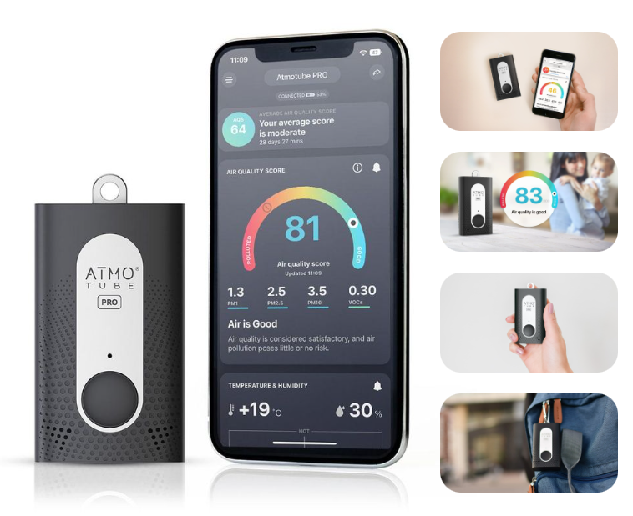

Atmotube PRO este o stație meteo portabilă capabilă și să monitorizeze calitatea aerului. Aceasta poate monitoriza următorii parametri:

* particule PM1;
* particule PM2.5;
* particule PM10;
* compuși organici volatili (VOCs);
* temperatura aerului;
* umiditatea relativă;
* presiunea barometrică.

Funcționalitățile principale ale acestuia sunt monitorizarea parametrilor menționați anterior, această monitorizare are loc în timp real, iar datele sunt transferate pe telefonul mobil pentru a fi afișate prin intermediul bluetooh. Din dezavantaje este faptul că deși este portabil, are dimensiuni relativ mari, 86 x 50 x 22 mm. Durata de viață a bateriei este de 10 zile. Prețul acestuia este în jur de 3400 de lei.

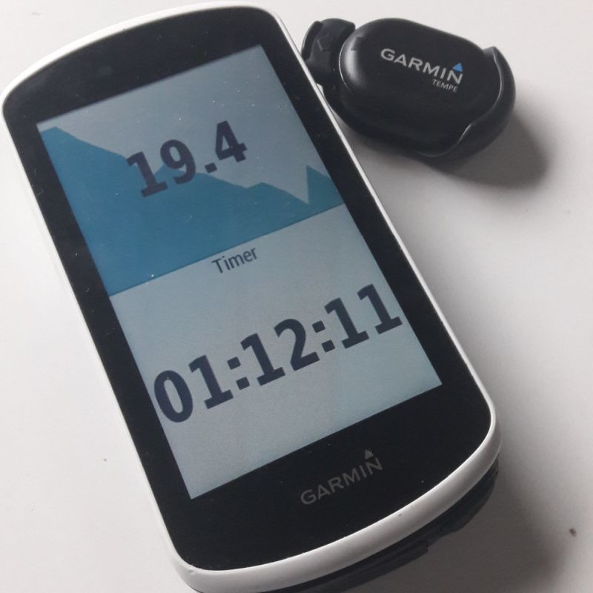

Garmin Tempe este un mic senzor de temperatură, care se evidențiază prin dimensiunea sa mică de 18 x 12 x 18 mm. Acesta poate monitoriza doar temperatura. Și oferă posibilitatea de a afișa temperatura citită pe un dispozitiv garmin compatibil (ex. ceas de sport). El are două dezavantaje majore. Primul este că datele pot fi afișate doar pe dispozitive garmin prin tehnologia ANT+. Al doilea dezavantaj este că poate monitoriza doar temperatura aerului. Bateria acestuia are o durată de viață extraordinară de aproximativ un an. Prețul acestuia este în jur de 800 de lei.

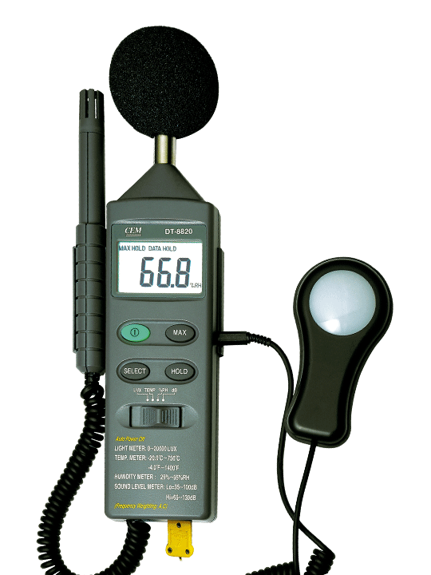

DT-8820 este un multimetru capabil să măsoare intensitatea luminii, intensitatea sunetului, temperatura aerului și umiditatea relativă. Acest dispozitiv nu se poate conecta la alte dispozitive însă dispune de un ecran pentru a afișa datele măsurate. Un alt minus al acestuia este cu nu poate loga datele care le măsoară, deci utilizatorul trebuie să îl folosească într-un mod activ. Acest dispozitiv folosește baterii de 9V, și fiind ca este utilizat în mod activ, asta ar presupune că durata de viață a unei baterii ar putea fi de un an. Dimensiunile acestui dispozitiv sunt 251 x 64 x 40 mm ceea ce îl face mai puțin portabil ca celelalte dispozitive. Prețul acestui dispozitiv este în jur de 1200 de lei.

În urma analizei sistemelor existente s-a observat tendința că dacă un sistem oferă mai multe funcționalități, acesta are dimensiuni mai mari și este mai puțin portabil, de asemenea durata de viață a bateriei lui este mai mică iar prețul său este mai mare.

# 1.3 Scopul, obiectivele și cerințele sistemului

În baza comparării se va scri scopul și obiectivele, cerințele sistemului. Determinarea cerințelor funcționale, nefuncționale.

Detrminarea funcționalului sistemului și subsistemelor. Se va descrie cît mai detaliat caietul de sarcini a proiectului.

# 2 MODELAREA ȘI PROIECTAREA SISTEMUL INFORMATIC

Se va face o mică introducere despre proiectarea unui sistem.

Se va descrie:

* ce metodă de proiectare s-a ales;
* ce limbaj de proiectare s-a ales (UML);
* ce instrument (mediul de dezvolatre) s-a utilizat.

# 2.1 Descrierea comportamentală a sistemului

Se va face o introducere ce prezintă descrierea comportamentală și pe scurt ce include:

* imaginea generală asupra sistemului;
* modelarea vizuală a fluxurilor;
* stările de tranzacție a sistemului (Statechart Diagram, minim 3 diagrame);
* descrierea scenariilor de utilizare a aplicaţiei (Sequence Diagram, minim 3 diagrame);
* fluxurile de mesaje şi legăturile dintre componentele sistemului (Collaboration Diagram, minim 2 diagrame).

**P.S: numărul de diagrame depinde de sistemul proiectat, dacă sistemul permite atunci vă conduceți de recomnadări.**

# 2.1.1 Imaginea generală asupra sistemului

Îmaginea general asupra sistemului în limbajul de proiectare UML este descrisă de diagramele Use Case….

(Use Case Diagram, minim 3 diagrame)

# 2.1.2 Modelarea vizuală a fluxurilor

(Activity Diagram, minim 3 diagrame)

# 2.1.3 Stările de tranzacție a sistemului

(Statechart Diagram, minim 3 diagrame)

# 2.1.4 Descrierea scenariilor de utilizare a aplicaţiei

(Sequence Diagram, minim 3 diagrame)

# 2.1.5 Fluxurile de mesaje şi legăturile dintre componentele sistemului

(Collaboration Diagram, minim 2 diagrame)

# 2.2 Descrierea structurală a sistemului

Se va face o introducere ce prezintă descrierea cstructurală și pe scurt ce include:

* descrierea structurii statice a sistemului;
* relatiile de dependență între componentele;
* modelarea echipamentelor mediului de implementare.

**P.S: numărul de diagrame depinde de sistemul proiectat, dacă sistemul permite atunci vă conduceți de recomnadări.**

# 2.2.1 Descrierea structurii statice a sistemului

(Class Diagram, minim 3 diagrame)

# 2.2.2 Relatiile de dependență între componentele sistemului

(Component Diagram, minim 3 diagrame)

# 2.2.3 Modelarea echipamentelor mediului de implementare

(Deployment Diagram, minim 1diagramă).

# 3 REALIZAREA SISTEMULUI

Se face o introducere în ce s-a folosit pentru realizarea sarcinilor. Se descrie pe scurt tehnologiile folosite, limbaje de programare utilizate, instrumente, algoritmi, șabloane...etc , totul ce s-a folosit la realizarea proiectului.

# 3.1 Descrierea la nivel de cod pe module

Aici descrieți cum ați implementat funcționalul aplicației la nivel de cod , dacă ați folosit un algoritm îl descrieți.

# 3.2 Testarea sistemului

În acest subcapitol descrieți cum ați testat ce ați realizat. Descrieți metoda de testare, ce instrumente ați folosit, care au fost rezultate testării și cum ați soluționat problemele apărute.

# 4 DOCUMENTAREA PRODUSULUI REALIZAT

Descrieți cerințele tehnice pentu aplicație, cum se gasește aplicația, cum se instalează.

În acest capitol se descrie utilizarea aplicației la nivel de administrator și la nivel de utilizator foarte detaliat, ca un manual de utilizare a aplicației.

Descrierea fiecărui butonaș, meniu, toate funcțiile.

# 5 ESTIMAREA COSTURILOR PROIECTULUI

# CONCLUZII

Aici scrieți concluzii pentru tot raportul ( pentru fiecare capitol din raport)

# **BIBLIOGRAFIE**

[1] „Atmotube PRO - Wearable and portable air quality monitor”. Data accesării: 23 noiembrie 2023. [Online]. Disponibil la: https://atmotube.com/atmotube-pro

[2] „tempeTM - Garmin Moldova”. Data accesării: 21 februarie 2024. [Online]. Disponibil la: https://garmin.md/produs/010-11092-30/

[3] „DT-8820 - 4 in 1 Multifunction Environment Meter”. Data accesării: 21 februarie 2024. [Online]. Disponibil la: https://www.cem-instruments.com/en/product-id-929

# ANEXA A

Denumire anexă

În anexă se scrie cod, tabele, imagini, informație care nu este inclusă în context, dar la care se va face referință.

Dacă în anexe vor fi figuri ele se vor nota: Figura A.1- Denumire figură.

Dacă în anexe vor fi tabele ele se vor nota: Tabelul A.1- Denumire tabel